«Ивонна, принцесса Бургундская»: трагедия индивидуальности
В Александринском театре впервые поставили абсурдистскую пьесу Витольда Гомбровича


Наталья Витвицкая , критик

Прочту позже
В репертуаре Александринского театра появился вызывающе дерзкий спектакль молодого режиссера Хуго Эрикссена, решившегося поставить сложнейший текст мирового репертуара – пьесу Витольда Гомбровича «Ивонна, принцесса Бургундская» – в неожиданном для театра жанре комедийного хоррора. Это первая премьера по тексту классика польского авангарда в Александринке и первая большая роль звездной Анны Блиновой после вынужденного перерыва в работе. Несмотря на новаторскую внешнюю форму – спектакль балансирует на грани между откровенным фарсом и киноужастиком – страшные смыслы остались на месте. «Ивонна» Эрикссена, как и «Ивонна» Гомбровича, – это история про то, с какой маниакальной страстью люди уничтожают тех, кто не похож на них самих.
Витольд Гомбрович – фигура в истории мировой литературы знаковая. Польский писатель-эмигрант, уехавший в Аргентину за несколько дней до начала оккупации Польши немцами. На родину он не вернулся, а его произведения были запрещены в стране до 1986 г. В них он лихо соединял жанр политической пародии с психоанализом, а мучительные саморефлексии превращал в философские притчи. Главные темы Гомбровича – разоблачение любых мифов, подчиняющих себе человека, и утверждение индивидуальной свободы.
В «Ивонне» Гомбрович достиг невероятно высокого уровня иносказания, отсюда такая легкость в выборе жанра. Пьесу как только не ставили – и как гротеск, и как памфлет, и как абсурдистскую драму. Эрикссен – режиссер молодой, но уже заявивший о себе заметными работами в Театре имени Евгения Вахтангова, Александринке, Ярославском драматическом театре, «Практике». Будучи учеником Римаса Туминаса, режиссер делает ставку на философию. Даже зашив ее в жанр психологического хоррора и позаимствовав у кино максимум выразительных средств, Эрикссен не забывает о том, «ради чего это все». Он, как и его мастер, предельно внимателен к той системе координат, которую выбрал, и его спектакль выглядит цельным и продуманным до мелочей.
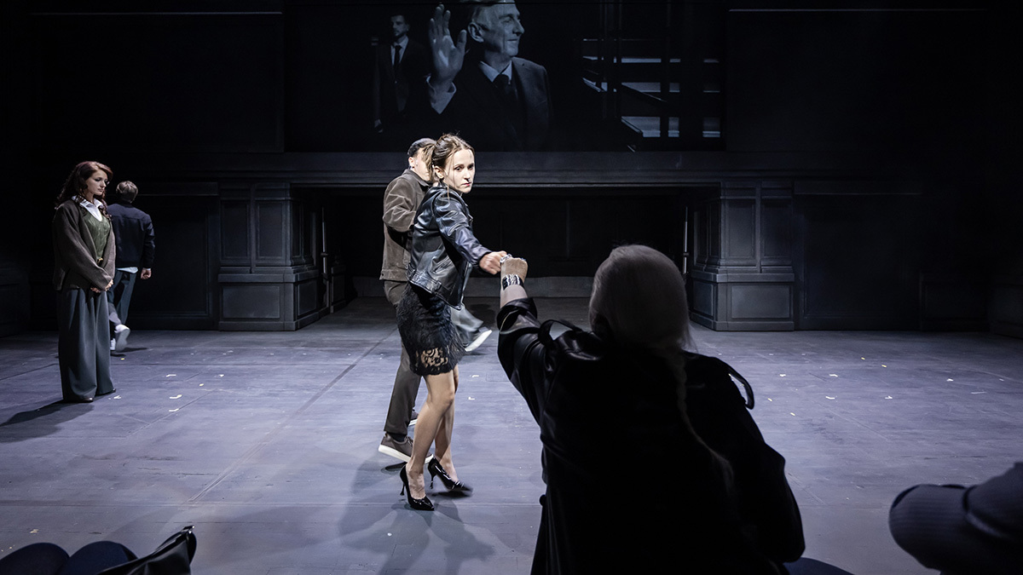
Владимир Постнов
История про королевскую чету и их инфантильного отпрыска принца Филиппа перенесена в наши дни, но без национальной конкретики. Главное – не где все происходит, а как. Ивонна привлекает принца не каким-то своим дефектом или откровенным уродством (такие режиссерские решения пьесы Гомбровича тоже встречались), а исключительно выбором молчания как единственно возможного средства коммуникации. Ивонна молчит в ответ на любое насилие в ее сторону, молчит, когда над ней издеваются друзья Филиппа, молчит, когда Филипп откровенничает с ней о сексе с другой, молчит, когда королева пытается наладить с ней отношения, молчит, когда понимает, что ее решено убить. Вызывающая, раздражающая, оглушающая тишина срабатывает как спусковой механизм. Окружающие Ивонну люди начинают ее бояться, как боятся призраков и утопленников в любом ужастике. Им не причиняют фактического зла, но боязнь «другого» сильнее. И страх в какой-то момент превращается в паранойю: все герои этой истории начинают желать смерти той, которая от них отличается.

Владимир Постнов
Интересно, что Эрикссен эту паранойю в какой-то момент утрирует, превращая все происходящее в жанровую пародию. Грубо жанр хоррора он не высмеивает, но стилизует его элементы таким образом, чтобы зритель ужасался, смеясь. Вот почему до предела утрирована сцена с саморазоблачением королевы (она пишет пошлые стихи втайне от всех), а в мучительных снах Филиппа, короля и королевы Ивонна представляется киношным исчадием ада (Филипп видит ее призраком невесты, король – оживающей изнасилованной и убитой им служанкой с бельмами вместо глаз, королева – духом, которому ничего не стоит ее состарить). Сны эти сняты как черно-белые флешбэки и проецируются на большой экран над сценой.
Есть в спектакле и съемка онлайн – издевательства над Ивонной дружки Филиппа снимают на камеру и выкладывают в блог. Его грубый секс с придворной дамой и лицо на всех смотрящей и все понимающей Ивонны – тоже. Все это производит отталкивающее впечатление, вызывая нервный смех (так и задумано).
На это же работает душная атмосфера внешне благополучного двухэтажного дома, который выстроен на Новой сцене Александринского театра (художник – постоянно работающий с Эрикссеном Ютта Роттэ). Монохромное черное пространство первого этажа, высокие двери и мутные зеркала (в их глубине прячутся страшные тайны), гулкая, не заполненная никакой мебелью глубина королевской приемной. Второй этаж стерильно белый. Это спальня принца, которая, когда это нужно, скрывается за черными плавающими ставнями.
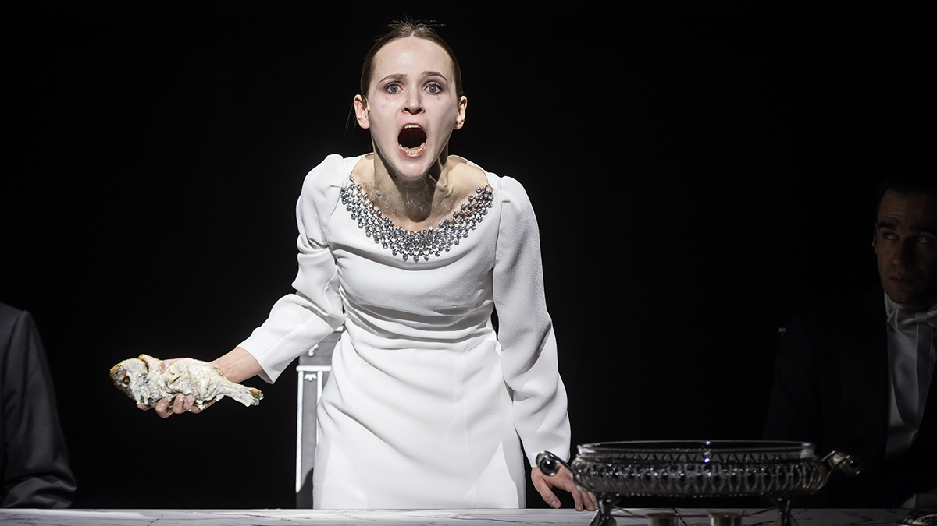
Владимир Постнов
Сценография спектакля выстроена так, чтобы зрителя ничто не отвлекало от актеров. Убедителен Виктор Шуралев (нервный принц Филипп), роскошен Петр Семак (вальяжный король Игнаций), эффектна Александра Большакова (зажатая в тиски королевского эго страстная королева Маргарита). Но самая большая победа этого спектакля – фантастически точная роль Ивонны в исполнении Анны Блиновой (Ксения из «Блаженной Ксении. Истрии любви» Валерия Фокина, Нана в «Нане» Андрия Жолдака, комиссар из «Оптимистической трагедии» Виктора Рыжакова). Психофизика актрисы идеально подходит, чтобы играть душевную мощь, зажатую в подростковое тоненькое тело. Ивонна Блиновой – воплощение молчаливого вопля, невысказанного вызова, яростного протеста. Она упрямо смотрит на то, на что смотреть не принято.
И ее душераздирающий взгляд действует даже сильнее финального душераздирающего крика, когда взяв в руки костлявую рыбину и зная, чего от нее хочет королевский двор, она откусывает кусок, давится им и погибает. Трагедия Ивонны – это трагедия свободной индивидуальности. И именно ее приносят в жертву, чтобы продолжить жить в узаконенной пошлости и грехе.

